平成２７年度 環境教育の取組例
三重県教育委員会

【取組例：中学校】

学 校 名 | 取 組 内 容
多気町松阪市学校組合立  多気中学校 | 企業と連携した環境学習  シャープ三重工場と連携して、年間を通して、次のような活動を行っている。  ６月・「クリスタル広場」において花壇や農園の除草作業（３年生）  ・生態系と環境問題についての環境出前授業（１年生）  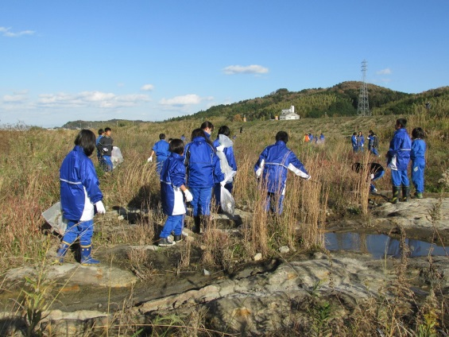  11月・佐奈川および佐奈川沿いの土  の清掃活動（２年生）  ・「クリスタル広場」において  花壇や農園への苗植えや除草  作業（相可高校生産経済科と  も連携）（３年生）  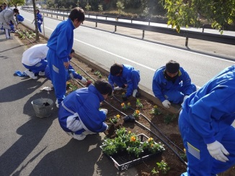  12月・国道４２号線沿い花壇の花の植  え替え（１年生）  ・リサイクルと環境問題について  の環境出前授業（２年生）  ・公害と環境問題についての環境  出前授業（１年生）  ・国道４２号線の歩道の清掃活動  （２年生）

学 校 名 | 取 組 内 容
伊賀市立  上野南中学校 | カバープランツ作戦  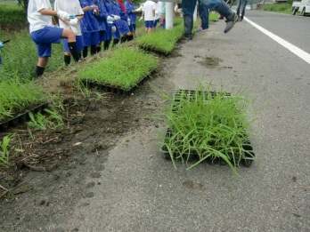  ２年生と森寺地区老人会とが協力して、芝（ティフ・ブレア）を通学路の河川土手に植える活動を行いました。  ティフ・ブレアとは、地域の水田と調和し、耐暑性、耐寒性に優れた芝の品種で、雑草の発生や進入を抑制してくれます。  育てたティフブレアの苗を地域の方と一緒に土手に植えつけていきます。地面に穴を開ける、植えるなどの役割をうまく分担して作業することができました。  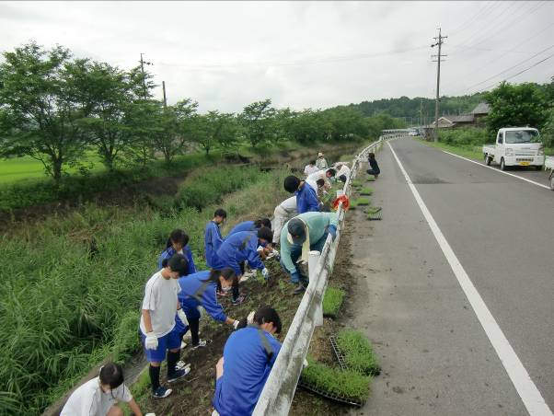  ティフブレアの成長とともに河川土手の景観が変わります。自分たちのしたことが、実際にも、そして心にも残る貴重な体験となりました。

学 校 名 | 取 組 内 容
南伊勢町立  南勢中学校 | 中高一貫・学校環境デー活動  南勢中学校と南伊勢高校南勢校舎の生徒と南勢小学校6年生児童が、各地域に分かれて、国道沿いや浜などの清掃活動を行いました。  ５月初めから、生徒会が中心となり計画を立て、クラスへの提案、通学団に分かれての打ち合わせ、全校集会などを行い、計画・事前準備を進めていきました。  清掃活動実施後に、両校の生徒会本部役員で、活動の反省と来年に向けての話し合いが持たれました。

学 校 名 | 取 組 内 容
川越町立  川越中学校 | ひまわりプロジェクト    毎年東日本大震災のボランティアに参加している教師と生徒会でひまわりプロジェクトの参加者を募集。その結果、全校合わせて６０人ほどの参加者が集まる。  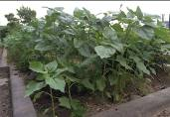  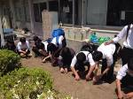  ひまわりプロジェクトとは、「学校内もしくは家庭でひまわりを植え、種を取り、福島に送るという活動を通し、福島の方々に一連の活動を知ってもらい、それをエールとする。」活動である。  ５月７日、東日本大震災後に宮城県石巻市立大川小学校で現在も行われている活動を記した「ひまわりのおか」という絵本をもとに、震災の恐ろしさやなぜこの活動をするのか等の学習会を行った。  ５月８日、東日本大震災のボランティアに参加している教師が持ち帰った、現地で育てられて採取した種を、川越中学校職員室前の花壇に種を植える。  これらの活動の様子をプリントにまとめ、全校生徒に配布して活動内容を広めている。  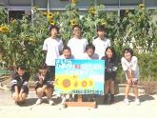  生徒より「学習会では、自分の知らない現状を学ぶことができた。」、「力になるのであれば、やってみたい」、「家で元気に育っています」等の声を聞くことができた。  ８月２９に刈り取り、９月以降に生徒会を中心に種とりを行う予定。

